经试验（运行厦门的登录和纳税人基本信息采集），稳定性排序如下(排在前面的更稳定)：

Windows 7 x32 + IE10

Windows 7 x64 + IE10

Windows 7 x32 + IE11

Windows 7 x64 + IE11

IE11最不稳定，网络上有太多和IE11相关的错误，有的错误，Selenium团队在几年之内都没有解决，如<https://github.com/seleniumhq/selenium-google-code-issue-archive/issues/6511>。所以最好弃用IE11。

在测试IE10时，32位Windows上的更稳定一些，较少出现异常。

IE配置：官方文档参见https://github.com/SeleniumHQ/selenium/wiki/InternetExplorerDriver

以下是部分内容翻译：

1. 安装

从http://selenium-release.storage.googleapis.com/index.html下载32位的InternetExplorerDriver，并放在PATH中。

2. 必需的配置

2.1) Windows 7上使用IE 7及以上版本的IE时，要设置保护

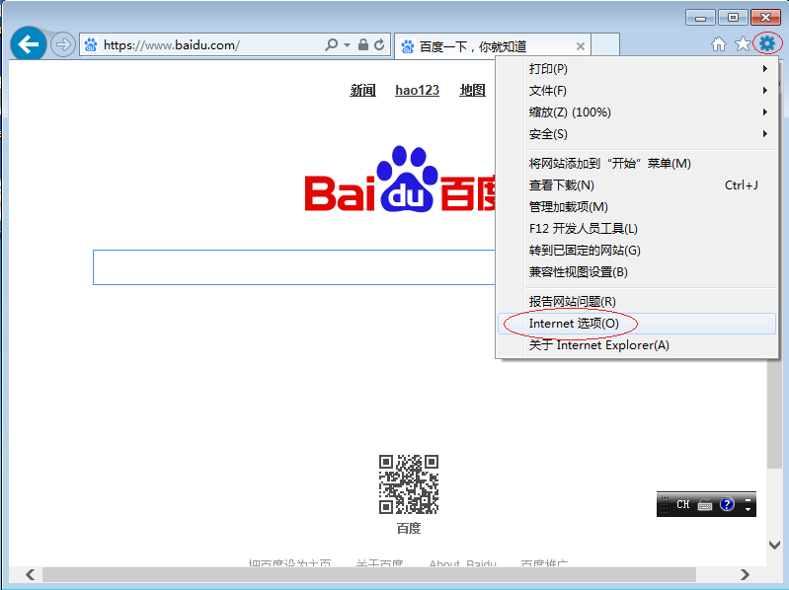

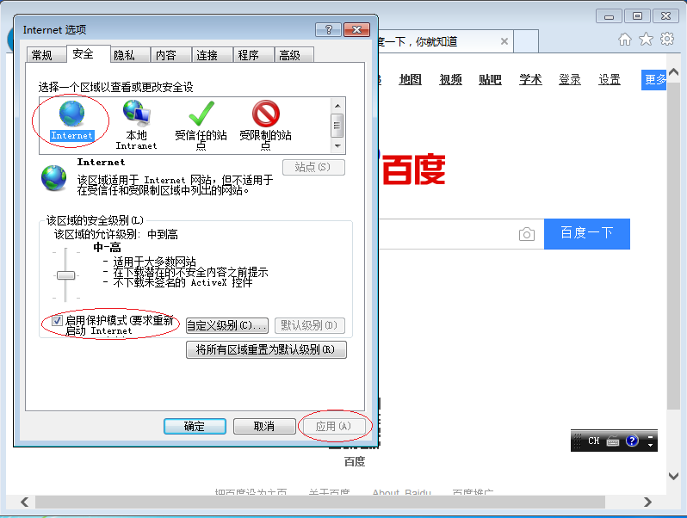

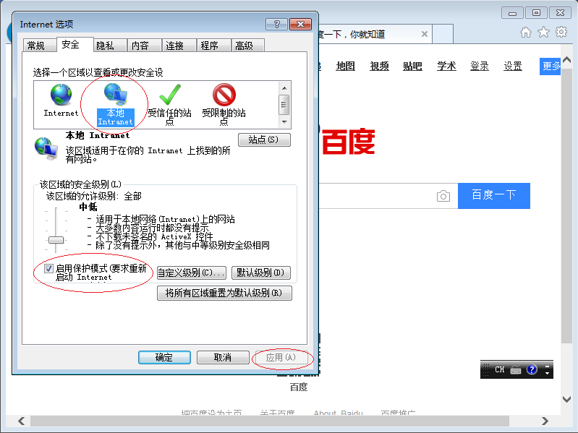

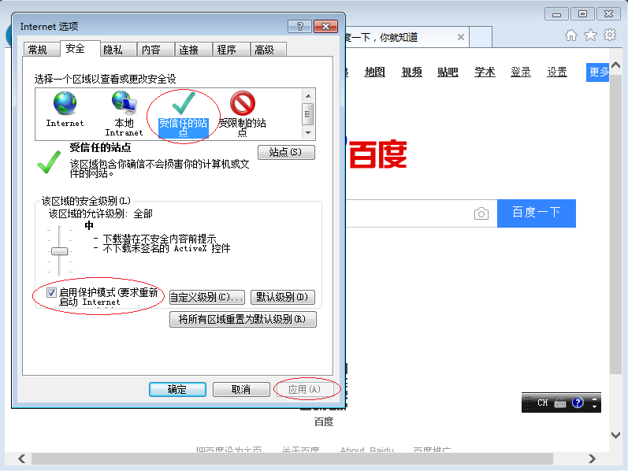

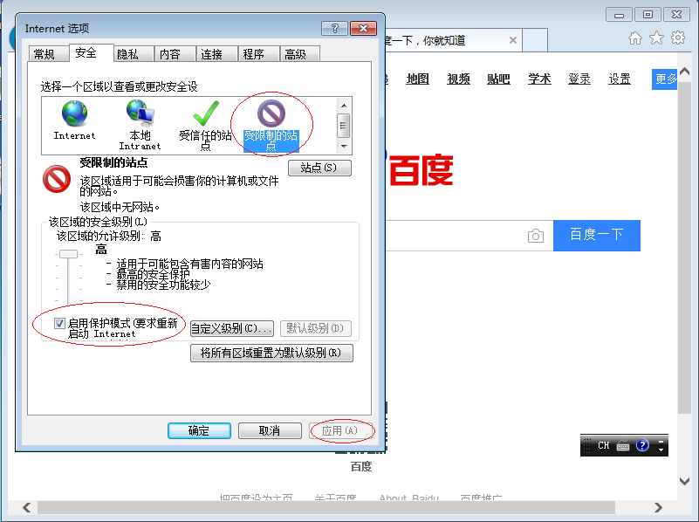

2.2) 对于IE10及以上版本，禁用增强保护模式（此框不选，如果选了，就取消）

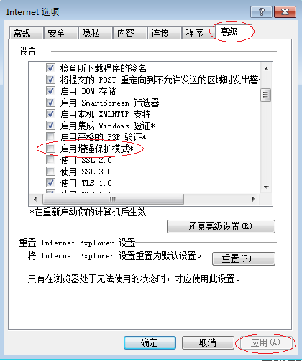

2.3) IE缩放选为100%

2.4) 把税局网站加入到受信息站点中：

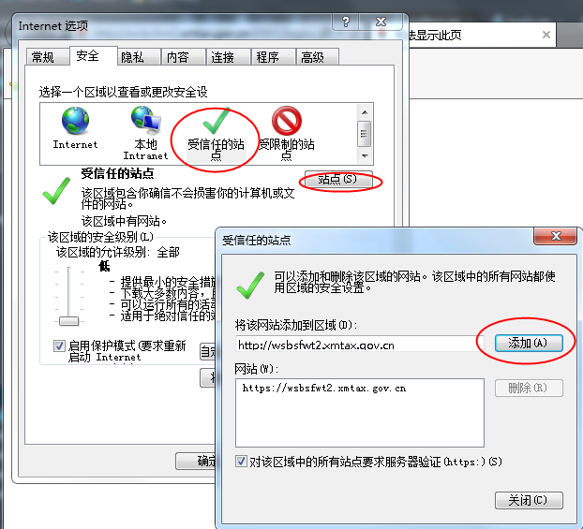

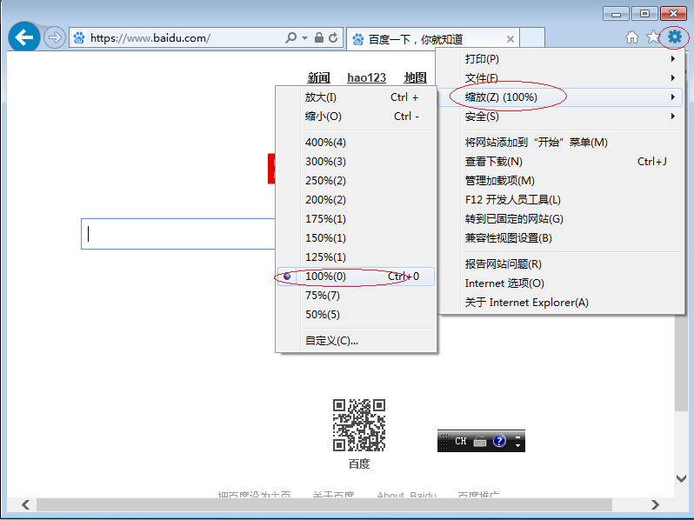

2.4)

在32位Windows上，创建

HKEY_LOCAL_MACHINE\SOFTWARE\Microsoft\Internet Explorer\Main\FeatureControl\FEATURE_BFCACHE

在64位Windows上，创建两个项：

HKEY_LOCAL_MACHINE\SOFTWARE\Microsoft\Internet Explorer\Main\FeatureControl\FEATURE_BFCACHE

HKEY_LOCAL_MACHINE\SOFTWARE\Wow6432Node\Microsoft\Internet Explorer\Main\FeatureControl\FEATURE_BFCACHE

在其中创建DWORD值名字是iexplore.exe，值是0

